A importância da lógica de programação como disciplina na grade curricular
The importance of logic programming as a discipline in the curriculum

ABSTRACT
This article aims to make a study about the integration of Logic Programming as a subject in the curriculum, it intends to make this addition to the use of innovative tools and to call the attention of children and adolescents, because the current way teaching this discipline is becoming somewhat tiresome and often causing the expulsion of people from wanting to learn programming logic or simply follow this branch. This disincentive occurs because much of the case the student does not know if it's really thus progressing software / platforms like MIT Scratch, Code Monster, Codecademy, among others, encourage the student showing what a simple Hello World can be well more fun as you think. The benefits with this insert, can be divided in the short term as teach computational thinking to use to solve a given problem, improve logical reasoning, be persistent, learn English, among others, and in the long term as the existing supply shortage this area currently lies with a significant number of non-professionals and thus transform the country into a hotbed of programmers, boosting its economy, because this is an industry that is constantly growing.
Keywords: programming; learning; innovation.

RESUMO
O presente artigo tem por objetivo fazer um estudo sobre a inserção da Lógica de Programação como disciplina na grade curricular, o mesmo tem a intenção de fazer esta adição com uso de ferramentas inovadoras e que chamam a atenção de crianças e adolescentes, pois, a atual forma de ensino dessa disciplina está se tornando algo cansativo e muitas vezes causando o afastamento das pessoas de quererem aprender a lógica de programação ou simplesmente de seguir este ramo. Este desestímulo se dá, porque em muito dos caso o aluno não sabe se está realmente progredindo, assim, softwares/plataformas como MIT Scratch, Code Monster, Codecademy, entre outros, estimulam o aluno mostrando-o que um simples Hello World pode ser bem mais divertido quanto se imagina. Os benefícios trazidos com esta inserção, podem ser divididos a curto prazo como: ensinar a utilizar o pensamento computacional para resolver um determinado problema, aprimorar o raciocínio lógico, ser persistente, aprender inglês, entre outros e a longo prazo como: suprir a carência existente nesta área que atualmente encontra-se com um número expressivo de falta de profissionais e assim, transformar o país em um celeiro de programadores, impulsionando a sua economia, pois, este é um setor que cresce constantemente.
Palavras-chave: programação; aprendizagem; inovação.

- INTRODUÇÃO

É fato de que o Brasil, infelizmente, ainda não é um celeiro de programadores, segundo a revista Info Exame: atualmente existem mais de 200 mil vagas em aberto, já em outra notícia veiculada pelo Jornal do Brasil datada de 25 de agosto de 2014 o setor de software tem crescido muito nos últimos anos. Entre 2008 e 2012, os dois segmentos que tiveram crescimento mais expressivo em ofertas de emprego foram: desenvolvimento de programas de computador sob encomenda, que passou de 46,6% para 62,1%; e consultoria em tecnologia da informação, que aumentou de 44,8% para 54,6%, como podemos perceber atualmente há uma grande quantidade de vagas para este setor, sendo que esta quantidade vem aumentando cada vez mais e isto se dá devido a falta de profissionais capacitados ou até mesmo da inexistência deles.
Diferente de anos atrás, atualmente as crianças já crescem utilizando tablets, notebooks, celulares e demais dispositivos tecnológicos, mas como cita Michel Resnick (MIT) “na maioria do tempo, as crianças estão apenas navegando, conversando e jogando com aplicações, mas não estão projetando, criando e se expressando por meio dessas tecnologias. Por que só brincar com jogos eletrônicos se você pode criar seus próprios jogos?”
Segundo o Jornal Estadão (2013) [...] o Reino Unido fez uma consulta pública para realizar mudanças no currículo das escolas primárias e secundárias. No início da semana, o governo divulgou um documento com o resultado dessa consulta, mostrando as mudanças que devem entrar em vigor no novo ano letivo, que começa em setembro. Entre elas está uma maior ênfase no ensino de programação nas escolas.
Pensamento computacional é uma habilidade que todos devem aprender. Mesmo que você nunca se torne um engenheiro de software profissional, você irá beneficiar-se de saber pensar desta forma. Ela irá ajudá-lo a entender a tecnologia mestre de todos os tipos e resolver problemas em praticamente qualquer disciplina. (THE GUARDIAN 2014 – TRADUÇÃO POR CARLOS ESTEVÃO).

Como podemos ver, aprender a programar desde criança não é apenas um capricho de alguns, a importância de implementar a programação como disciplina curricular na grade de nossos discentes, traz inúmeros benefícios que vão desde preparar o país para uma possível revolução na economia brasileira e assim poder concorrer com os principais pólos do setor tecnológico como preparar as crianças a pensarem computacionalmente, construindo assim, um aprender a aprender em diversas disciplinas como Filosofia, Sociologia, Matemática, entre outras.

- EMBASAMENTO TEÓRICO

A lógica surgiu na história do ocidente como método de pensamento verdadeiro e sem contradições através da dialética platônica. A palavra logos, a qual pode ser traduzida por linguagem-discurso e pensamento-conhecimento, foi o ponto inicial para que os filósofos gregos questionassem se o logos obedecia ou não a regras, se possuía ou não regras, princípios e critérios para seu uso e funcionamento (CHAUÍ, 2000).

A lógica de programação é uma técnica utilizada para, através de sequências lógicas (algoritmos) produzir um software, algoritmos, por sua vez, são sequências de passos criados com o intuito de chegar a um determinado objetivo, assim, podemos afirmar que um programa utiliza diversos algoritmos escritos em uma determinada linguagem de programação, seguindo uma ideia lógica.
Segundo professor Mateus Ferreira (escola Vértice em São Paulo, 2013) “a programação é importante pelo mercado de trabalho, que pede muito isso, mas nosso objetivo principal não é esse. Queremos desenvolver certas habilidades cognitivas que a programação exige dos alunos, como raciocínio lógico, causa e consequência, raciocínio matemático, linguística, que está inserido no dia a dia”.
Muitos adultos pensam que o ensino de programação (coding) para crianças ajudará somente a desenvolver futuros profissionais da área tecnológica. E que as oficinas e aulas extras de robótica servem só como um complemento ao ensino formal. Mas, especialistas em Educação e Tecnologia têm defendido cada vez mais que a programação deve fazer parte do currículo escolar em massa e, mais ainda, desde a infância (FURIA, 2013).

De acordo com Iana Chan (Educar para crescer, 2014) A maior vantagem em aprender a programar não é se dar melhor no mercado de trabalho, embora isso também aconteça, mas a mudança mental que a programação produz nas crianças. Além de organizar as ideias, a programação ajuda a ver o mundo de maneira mais criativa e crítica.
Eis alguns benefícios que o ensino da lógica de programação traz aos nossos estudantes:
- Entender como o computador funciona e interage com o usuário;
- Aprender a ser persistente;
- Aprender inglês, pois a maioria das linguagens tem sua codificação em inglês;
- Melhora o raciocínio lógico o que também contribui para as disciplinas exatas;
- Ao interpretar um determinado problema (estudo de caso) o aluno também aprende a interpretar textos;
- Aprende a encontrar soluções para determinados problemas;
- Entre outros benefícios.
Aprender a programar é um processo difícil e exigente. Para se tornarem bons programadores os alunos têm de adquirir um conjunto de conhecimentos que vão além de conhecer a sintaxe e a semântica de uma linguagem de programação (GOMES & MENDES, 2000).
Como citado anteriormente, programar não é algo fácil, diante deste olhar podemos citar que uma das maiores dificuldades encontradas é justamente o fato de existirem inúmeros materiais que ensinam a programar, mas a maioria utiliza a mesma didática, ou seja a mesma forma que é repassado um determinado conteúdo a um adulto também é para uma criança ou adolescente.
Jean Piaget introduziu o conceito de construcionismo e suas teorias buscam implantar nos espaços de aprendizagem uma metodologia inovadora que busca formar cidadãos criativos e críticos. De acordo com suas teorias, o professor não deve apenas ensinar, mas sim e antes de tudo, orientar os educandos no caminho da aprendizagem autônoma (FERRARI, 2011).

O modo tradicional não consegue facilmente motivar os alunos a se interessarem pela disciplina, pois não é claro para os alunos a importância de certos conteúdos de sua formação (KOLIVER et al, 2004; NOBRE & MENEZES 2002), assim, cabe ao professor/tutor optar por metodologias que tornem o aprendizado algo divertido e que instigue o aluno a pensar.
Segundo o professor Márcio Bueno uma das maiores dificuldades encontradas é justamente o desestímulo por parte do aluno, por não conseguir saber se o mesmo está progredindo, pensando nesta e nas dificuldades anteriormente citadas. Mostramos a seguir algumas ferramentas que contribuem para que a aprendizagem se dê de forma rápida e satisfatória.
- Daisy the Dinosaur (de 5 a 8 anos): é um aplicativo para iOS que funciona no estilo "drag and drop", ou seja, o aluno poderá escolher um determinado evento e assim arrastar para a área desejada fazendo com que o personagem ande, pule, etc.
Figura 1: Software Daisy the Dinosaur - retirada de http://www.techwithintent.com/
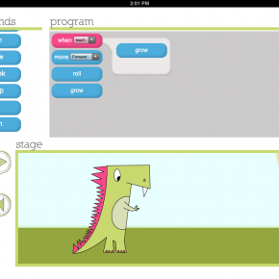
- Alice (acima de 8 anos): software criado por pesquisadores da Universidade de Virgínia, apesar de ser citado neste artigo, Alice é voltado para quem já possui um conhecimento da lógica, onde o maior conhecimento nele obtido será voltado para a programação orientada a objetos.
Figura 2: Software Alice - retirada de http://upload.wikimedia.org/
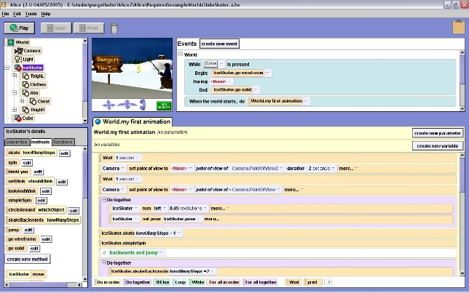
- MIT Scratch (acima de 8 anos): A principal ideia deste software, assim como os anteriores é ensinar lógica de programação onde o discente possa desenhar, inserir imagens, criar animações, entre outras coisas.
Figura 3: Software MIT Scratch- retirada de http://images.br.sftcdn.net/
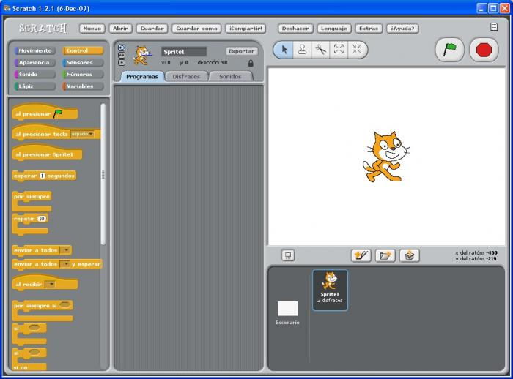
- Code Monster (de 9 a 14 anos): Como pode ser visto na figura 4 a página traz um monstrinho que dá ao usuário algumas instruções/questionamentos e à medida que são respondidos o nível dos mesmos é aumentado.
Figura 4: Site Code Monster - retirada de http://developmenttools.io/
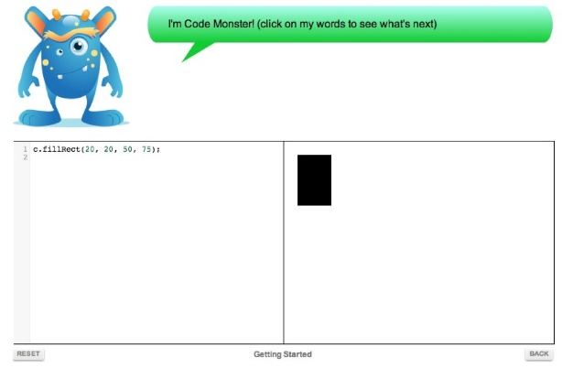
- Codecademy (acima de 12 anos): um pouco mais variado que as ferramentas citadas anteriormente, esta, por sua vez, pretende ensinar ao usuário diversas linguagens como Ruby, Python, PHP, etc.
Figura 5: Site Code Academy- retirada de http://screenshots.en.sftcdn.net/
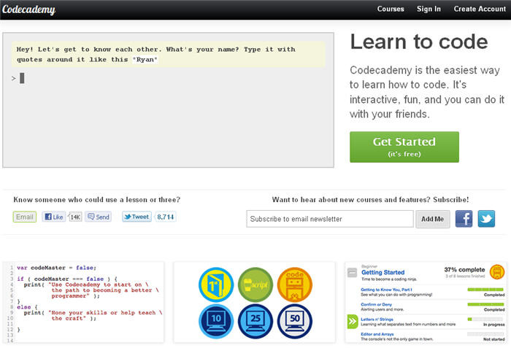
- Hackety-Hack (acima de 13 anos): este software exige uma pequena experiência, tendo em vista que o mesmo serve como uma introdução a linguagem Ruby.
Figura 6: Software Hackety-Hack- retirada de http://ui.thoughtbot.com/
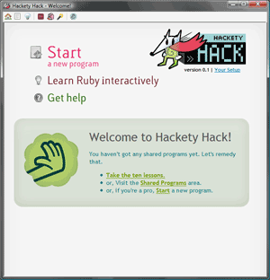
- METODOLOGIA DO TRABALHO

O presente trabalho analisou duas turmas: a primeira estudou lógica de programação como disciplina inserida em sua grade curricular e a segunda não estudou a disciplina citada, ao final, para demonstrar a diferença de aprendizagem de uma com a outra, foram escolhidos 10 alunos aleatoriamente de cada turma como segue no próximo tópico (4. Análise dos Dados).

- ANÁLISE DOS DADOS

Tabela 1: Alunos que tiveram a disciplina de Lógica de Programação inserida na sua grade curricular.

Aluno | Notas |  |  |  | Média nas disciplinas analisadas
Aluno | Matemática | Física | Português | Inglês | Média nas disciplinas analisadas
Aluno 1 | 9,0 | 9,0 | 8,0 | 8,0 | 8,5
Aluno 2 | 8,0 | 8,0 | 7,0 | 8,0 | 7,75
Aluno 3 | 8,0 | 8,0 | 7,0 | 7,0 | 7,5
Aluno 4 | 9,0 | 8,0 | 7,0 | 7,0 | 7,75
Aluno 5 | 9,0 | 9,0 | 7,0 | 9,0 | 8,5
Aluno 6 | 7,0 | 7,0 | 7,0 | 7,0 | 7,0
Aluno 7 | 8,0 | 8,0 | 7,0 | 8,0 | 7,75
Aluno 8 | 8,0 | 8,0 | 7,0 | 7,0 | 7,5
Aluno 9 | 10,0 | 9,0 | 7,0 | 8,0 | 8,5
Aluno 10 | 8,0 | 8,0 | 7,0 | 7,0 | 75
Média | 8,4 | 8,2 | 7,1 | 7,6 | 7,825

Tabela 2: Alunos que não tiveram a disciplina de Lógica de Programação inserida na sua grade curricular.

Aluno | Notas |  |  |  | Média nas disciplinas analisadas
Aluno | Matemática | Física | Português | Inglês | Média nas disciplinas analisadas
Aluno 1 | 6,0 | 6,0 | 6,0 | 6,0 | 6,0
Aluno 2 | 6,0 | 6,0 | 6,0 | 6,0 | 6,0
Aluno 3 | 7,0 | 7,0 | 6,0 | 7,0 | 6,75
Aluno 4 | 6,0 | 6,0 | 6,0 | 7,0 | 6,25
Aluno 5 | 6,0 | 7,0 | 7,0 | 7,0 | 6,75
Aluno 6 | 6,0 | 8,0 | 7,0 | 6,0 | 6,75
Aluno 7 | 6,0 | 6,0 | 6,0 | 7,0 | 6,25
Aluno 8 | 7,0 | 6,0 | 7,0 | 7,0 | 6,75
Aluno 9 | 7,0 | 8,0 | 7,0 | 7,0 | 7,25
Aluno 10 | 6,0 | 8,0 | 6,0 | 7,0 | 6,75
Média | 6,3 | 6,8 | 6,4 | 6,7 | 6,55
Obs.: Os dados citados acimas foram obtidos através do SIGE (Sistema de Gestão Escolar) do Estado do Ceará e representam 20 alunos sorteados aleatoriamente de uma mesma escola onde 10 tiveram aulas de Lógica de Programação e os outros 10 não.

- DISCUSSÃO DOS DADOS

Como podemos analisar na tabela 1, a disciplina que possui uma maior média é a Matemática (8,4), uma nota bastante alta se comparada a mesma disciplina na tabela 2 (6,3), podemos perceber também que não só a matemática mas todas as disciplinas citadas na tabela 1 possuem uma média maior que a da tabela 2, obtendo assim uma média total (média das disciplinas Matemática, Física, Português e Inglês somadas e divididas por 4) de 7,825 (tabela 1) e 6,55 (tabela 2) o que, apesar de ser uma grande diferença, pode ser bem maior, tendo em vista que a metodologia utilizada na disciplina de Lógica de Programação ensinada, seguia os padrões antigos de como se ensinar, sendo que, caso tivesse seguido a metodologia aqui abordada os resultados seriam bem mais expressivos.

- CONCLUSÃO

Como podemos concluir, a inserção da lógica de programação como disciplina na grade curricular é de grande importância. No Brasil já existem diversas iniciativas como é o caso dos projetos Codeclub no Ensino de Ilhabela (Ilhabela-SP), Computação na Escola, do Departamento de Informática e Estatística (INE) da Universidade Federal de Santa Catarina (UFSC), os colégios Vértice(SP) e Móbile(SP), entre outras, conforme Michel Resnick (MIT) “Não é apenas uma questão prática, mas algo necessário para ter uma voz ativa e participar plenamente da sociedade. Nos dias de hoje, não é suficiente apenas usar ou interagir com a tecnologia, você precisa ser fluente nelas”, assim, podemos citar que que os benefícios a curto prazo para nossos discentes, são ensiná-los a serem persistentes, melhorar o raciocínio lógico, entre outros (como citados no tópico 3) e a longo prazo para a economia de nosso país, impulsionando o setor tecnológico e melhorando a educação, pois, os alunos terão outra visão do que estão aprendendo, tornando-os cidadãos críticos e com sede de aprendizado.

- REFERÊNCIAS BIBLIOGRÁFICAS
TERRA NETWORKS BRASIL. Aplicativos ensinam programação a crianças; conheça, São Paulo – SP, 20 abr. 2013. Disponível em: <http://tecnologia.terra.com.br/negocios-e-ti/aplicativos-ensinam-programacao-a-criancas-conheca,db17bf4f0b32e310VgnVCM4000009bcceb0aRCRD.html>. Acesso em 17 set. 2014.
AGUIAR, Nathália. Programação para crianças vira tendência no Brasil, São Paulo – SP, 14 mai. 2014. Disponível em: <http://www.guiasdeeducacao.com.br/boaescola/204/programacao-para-criancas-vira-tendencia-no-brasil>. Acesso em 18 set. 2014.
BUENO, Márcio. Aprenda a Programar, Mesmo que Você Já Tenha Tentado Anteriormente ou Ache Que é Muito Difícil..., Pernambuco – PE. Disponível em: <http://www.logicadeprogramacao.com.br/>. Acesso em 20 set. 2014.
PINTO, Rodolfo. Daisy the Dinosaur, Ribeira Brava – MAD, 18 mar. 2014 Disponível em: < http://caixadeferramentas07.blogspot.com.br/2014/03/daisy-dinosaur.html/>. Acesso em 20 set. 2014.
PINTO, Rodolfo. Daisy the Dinosaur, Ribeira Brava – MAD, 18 mar. 2014 Disponível em: < http://caixadeferramentas07.blogspot.com.br/2014/03/daisy-dinosaur.html/>. Acesso em 21 set. 2014.
BORGES, Samanta. Aplicativos que ensinam as crianças a programar!, Informática e Computação - Disciplina dos Cursos de Engenharia da Universidade de Itauna Minas Gerais - UIT, 21 abr. 2013 Disponível em: <http://informaticauit.blogspot.com.br/2013/04/aplicativos-que-ensinam-as-crincas.html/>. Acesso em 22 set. 2014.
CHAUÍ, M. Convite à Filosofia. São Paulo: Editora Ática, 2000.
FURIA, Fernanda. Crianças que programam: uma habilidade para toda a vida, 04 set. 2013. Disponível em: <http://www.playground-inovacao.com.br/criancas-que-programam-uma-habilidade-para-toda-a-vida/>. Acesso em 23 set. 2014.
GUSMAO, Gustavo. Empresas lançam projeto para ensinar programação a jovens, 03 abr. 2014. Disponível em: <http://exame.abril.com.br/tecnologia/noticias/empresas-lancam-projeto-para-ensinar-programacao-a-jovens/>. Acesso em 23 set. 2014.
WISOSKY, Gerardo. É preciso aprender novas linguagens de programação?, 25 ago. 2014. Disponível em: <http://www.jb.com.br/sociedade-aberta/noticias/2014/08/25/e-preciso-aprender-novas-linguagens-de-programacao/>. Acesso em 23 set. 2014.
CROW, Dan. Why every child should learn to code, 07 fev. 2014. Disponível em: <http://www.theguardian.com/technology/2014/feb/07/year-of-code-dan-crow-songkick/>. Acesso em 23 set. 2014.
CHAN, Iana. Por que é importante aprender a programar?, 25 jun. 2014. Disponível em: <http://educarparacrescer.abril.com.br/aprendizagem/importante-aprender-programar-787139.shtml#>. Acesso em 24 set. 2014.

